 .  .  

PREMIO DI RISULTATO 2011 – 2013: UNA VERITA’ SCOMODA

La trattativa sul rinnovo del Premio di Risultato scaduto il 31 dicembre scorso sta registrando una fase di stallo che mette a forte rischio sia il recupero delle somme ingiustamente non percepite dai lavoratori con il saldo di giugno, sia il pagamento dell’anticipo 2011 previsto per il mese di settembre.

L’Azienda, dopo alcune riunioni interlocutorie, ha sospeso gli incontri sulla materia il 12 luglio ed ha infine palesato la sua vera intenzione: rinviare la trattativa sul Premio.
Lo ha fatto subordinando, in modo strumentale, la prosecuzione della trattativa sul PdR all’avvio del confronto sul CCNL di settore e poiché questo avverrà non prima dell’autunno, risulta chiara la volontà aziendale di rinviare il rinnovo del PdR ad un tempo indefinito e di non pagare l’anticipo di settembre.

Nessuna Organizzazione Sindacale si è sottratta all’impegno, assunto in sede di rinnovo del contratto di Gruppo, di avviare la trattativa sul CCNL di settore, semmai abbiamo evidenziato che un contratto di settore deve vedere coinvolti tutti i soggetti datoriali – oltre che sindacali - operanti nel mercato postale.

Per questo motivo abbiamo auspicato una iniziativa specifica del Regolatore (il Ministero dello Sviluppo Economico), quale soggetto super partes, in grado di governare in modo equilibrato l’avvio di questa delicata fase.

La mancata conclusione, in tempo utile per il pagamento dell’anticipo 2011, della trattativa sul PdR produrrà il crollo verticale delle motivazioni dei lavoratori (già duramente messe alla prova dalle inefficienze aziendali – vedi SDP -, dalle carenze di organico e, non ultimo, dalla iniqua distribuzione dei premi e di MBO ai dirigenti), con prevedibili gravi ripercussioni sul raggiungimento dei risultati commerciali e di qualità del servizio.

Negli uffici ormai è diffuso tra i lavoratori il convincimento che ci siano molti soldi per pochi eletti e pochi soldi per i molti che ogni giorno fanno grandi sacrifici per tenere in piedi l’Azienda, ed anche ciò genera malumore.

Per questi motivi invitiamo l’Azienda ad un ripensamento, in mancanza del quale saremo costretti ad assumere iniziative di lotta a difesa del salario dei lavoratori; per gli stessi motivi abbiamo comunicato che ogni altra materia di confronto non potrà che essere affrontata dopo la chiusura della trattativa sul Premio.

Roma, 4 agosto 2011

LE SEGRETERIE NAZIONALI

SLP CISL UILPOSTE CONFSAL COM UGL-COM
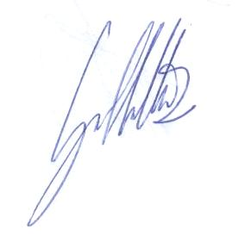
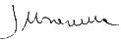
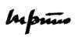
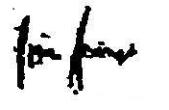
Mario Petitto Ciro Amicone Raffaele Gallotta Salvatore Muscarella

